**Mysql学习笔记**

# Mysql基础

## （一）概念：

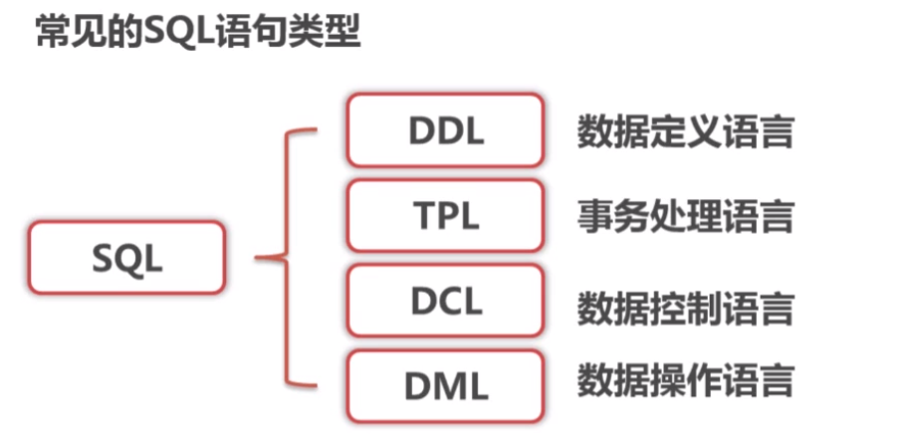

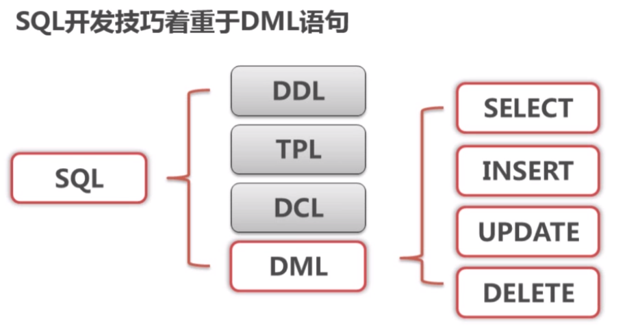

**RDBMS 术语**

1、数据库: 数据库是一些关联表的集合。

2、数据表: 表是数据的矩阵。在一个数据库中的表看起来像一个简单的电子表格。

3、列: 一列(数据元素) 包含了相同的数据, 例如邮政编码的数据。

4、行：一行（=元组，或记录）是一组相关的数据，例如一条用户订阅的数据。

5、冗余：存储两倍数据，冗余降低了性能，但提高了数据的安全性。

6、主键：主键是唯一的。一个数据表中只能包含一个主键。你可以使用主键来查询数据。

7、外键：外键用于关联两个表。

8、复合键：复合键（组合键）将多个列作为一个索引键，一般用于复合索引。

9、索引：使用索引可快速访问数据库表中的特定信息。索引是对数据库表中一 列或多列的值进行排序的一种结构。类似于书籍的目录。

10、参照完整性: 参照的完整性要求关系中不允许引用不存在的实体。与实体完整性是关系模型必须满足的完整性约束条件，目的是保证数据的一致性。

## 常用操作

### 、常用指令：

USE 数据库名 :

SHOW DATABASES:

SHOW TABLES:

SHOW COLUMNS FROM 数据表:显示数据表的属性，属性类型，主键信息 ，是否为 NULL，默认值等其他信息

SHOW INDEX FROM 数据表:显示数据表的详细索引信息，包括PRIMARY KEY（主键）

SHOW TABLE STATUS LIKE [FROM db_name] [LIKE 'pattern'] \G: 该命令将输出Mysql数据库管理系统的性能及统计信息。

### 、安装：

**1、linux/unix环境：**

**检查是否自带**：mysql：rpm -qa | grep mysql

**卸载：** rpm -e mysql　　 // 普通删除模式

rpm -e --nodeps mysql　　 // 强力删除模式，如果使用上面命令删除时，提示有依赖的其它文件，则用该命令可以对其进行强力删除

**安装：**不同环境不同

**启动：**systemctl start mysqld

**查看 MySQL 运行状态**：systemctl status mysqld

**Mysql安装成功后，默认的root用户密码为空，你可以使用以下命令来创建 root用户的密码：**[root@host]# mysqladmin -u root password "new_password";

**现在你可以通过以下命令来连接到Mysql服务器：**

[root@host]# mysql -u root -pEnter password:*******

1. **window环境：略**

### 、管理mysql：

### 4）、创建、删除、选择数据库：

**1、创建：**CREATE DATABASE 数据库名;

**2、删除：**drop database <数据库名>;

**3、选择：**use 数据库

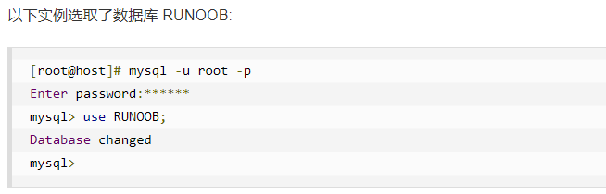

### 5）、创建、删除数据表：

**1、创建：**CREATE TABLE table_name (column_name column_type);

例：

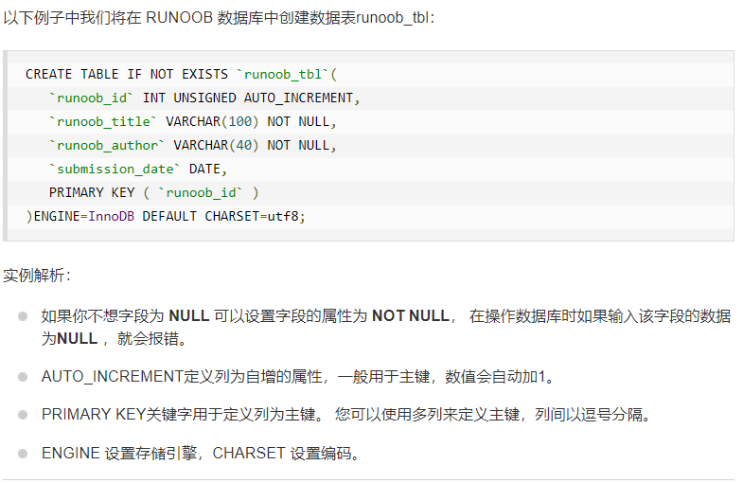

**2、删除：**DROP TABLE table_name ;

### 6）、插入、查询数据：

**1、插入数据：**INSERT INTO table_name ( field1, field2,...fieldN )

VALUES

( value1, value2,...valueN );

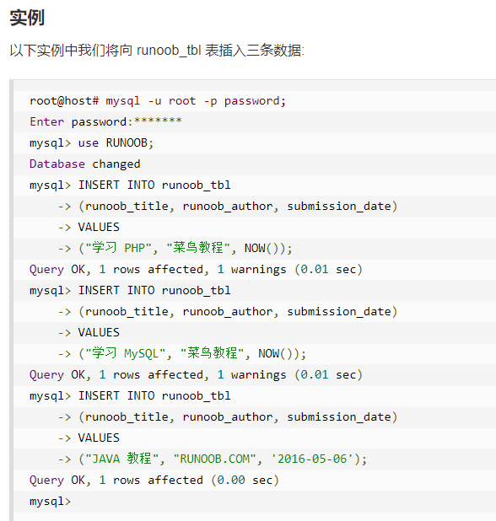

**2、查询数据：**

SELECT column_name,column_name

FROM table_name[WHERE Clause][LIMIT N][ OFFSET M]

## （三）数据类型

### 1）、整型：

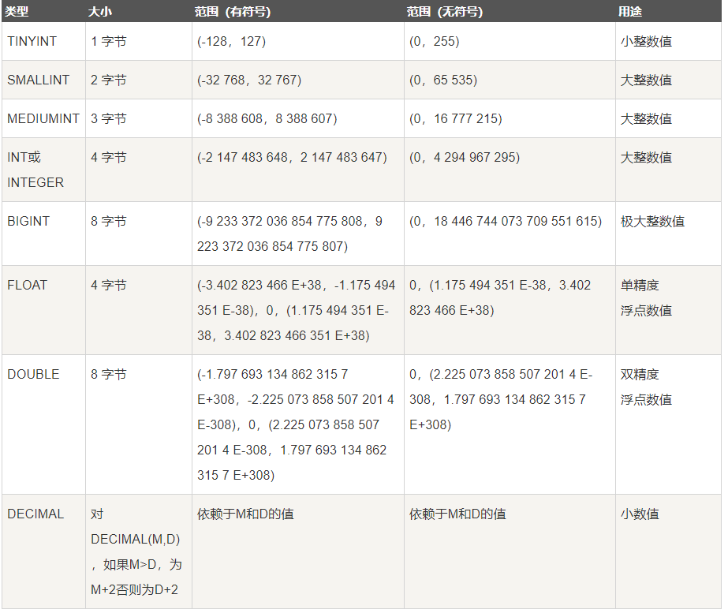

### 、日期和时间类型：

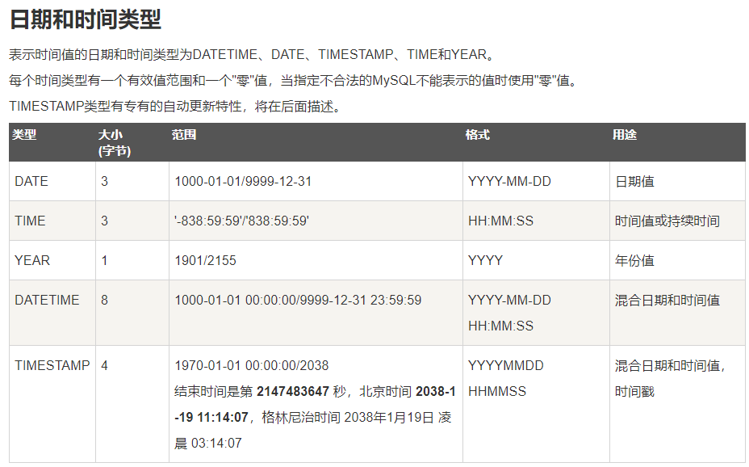

### 、字符串类型：

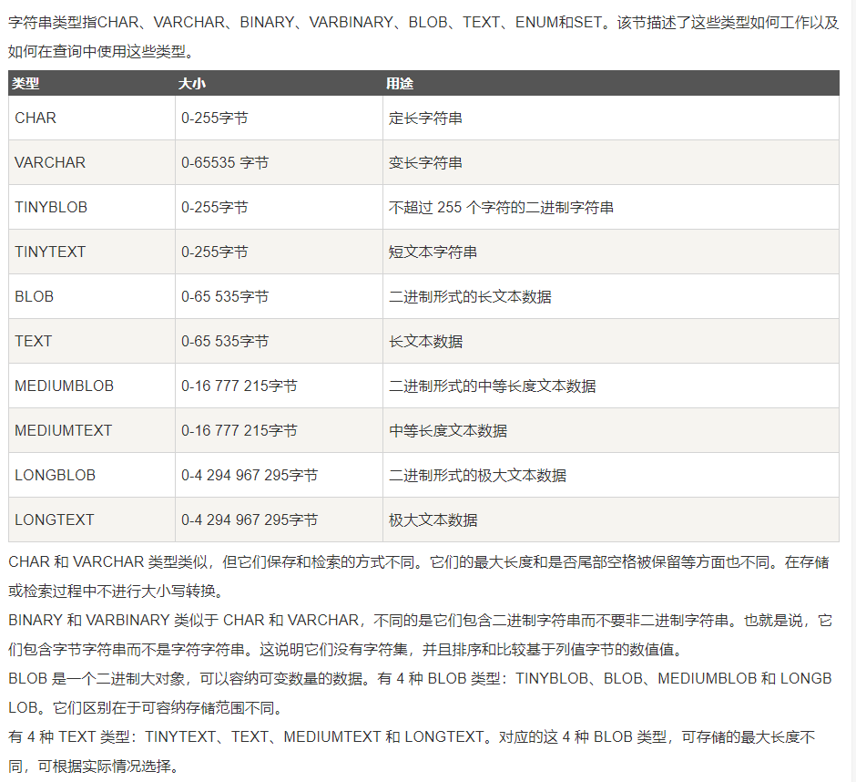

## （四）查询条件

### 1）、join：

**1、inner join：**

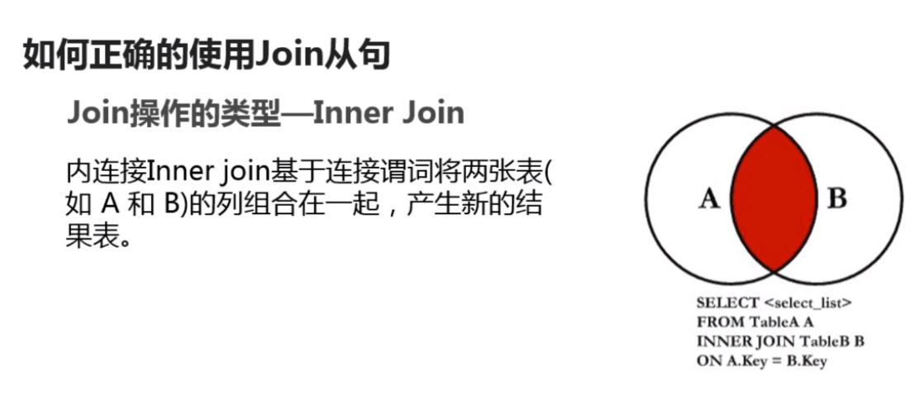

1. **left join：**

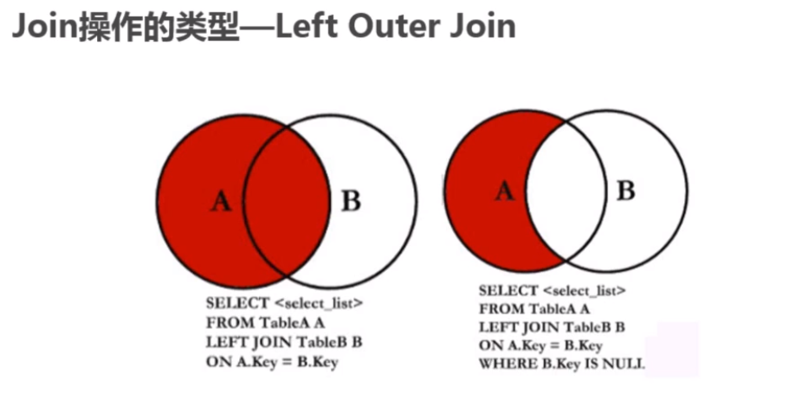

1. **right join：**

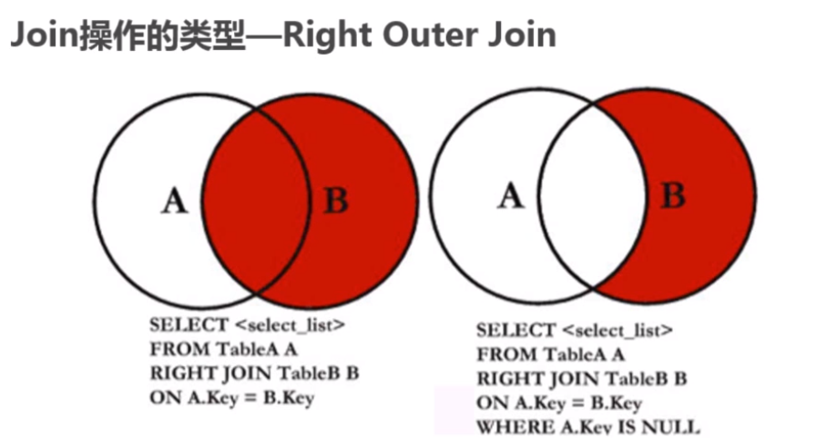

1. **full join：**

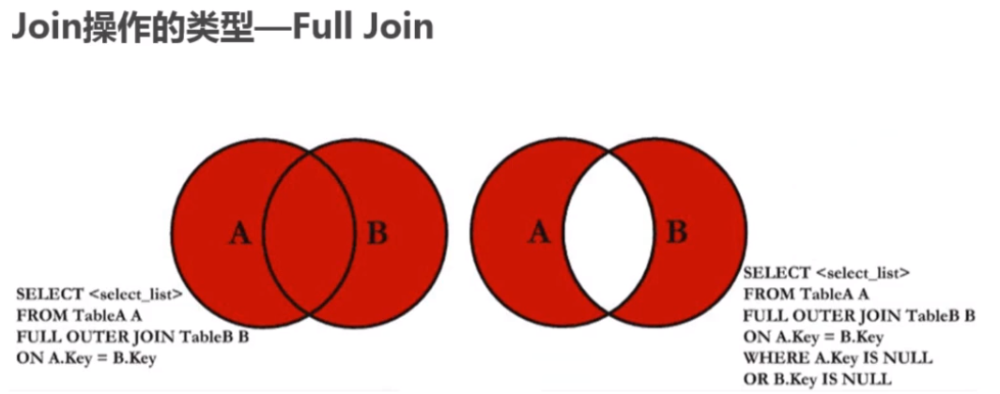

### 2）、where：

SELECT field1, field2,...fieldN FROM table_name1, table_name2...[WHERE condition1 [AND [OR]] condition2.....

* 查询语句中你可以使用一个或者多个表，表之间使用逗号, 分割，并使用WHERE语句来设定查询条件。
* 你可以在 WHERE 子句中指定任何条件。
* 你可以使用 AND 或者 OR 指定一个或多个条件。
* WHERE 子句也可以运用于 SQL 的 DELETE 或者 UPDATE 命令。
* WHERE 子句类似于程序语言中的 if 条件，根据 MySQL 表中的字段值来读取指定的数据。

**操作符：**

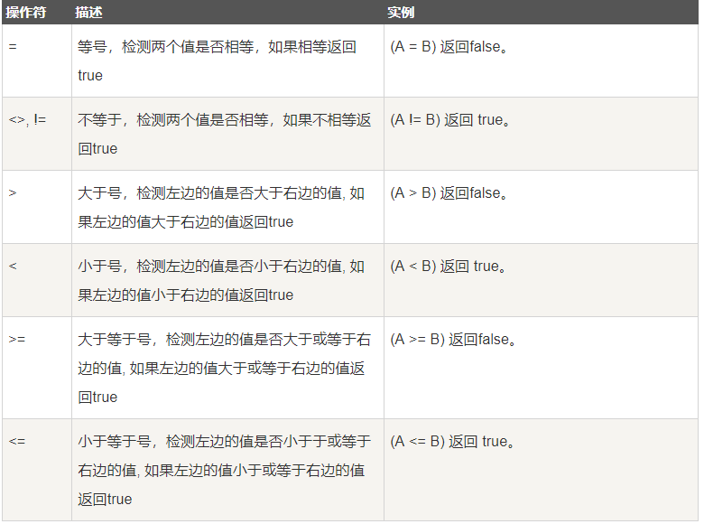

### 3）、update：

UPDATE table_name SET field1=new-value1, field2=new-value2[WHERE Clause]

* 你可以同时更新一个或多个字段。
* 你可以在 WHERE 子句中指定任何条件。
* 你可以在一个单独表中同时更新数据。

### 4）、delete：

DELETE FROM table_name [WHERE Clause]

· 如果没有指定 WHERE 子句，MySQL 表中的所有记录将被删除。

· 你可以在 WHERE 子句中指定任何条件

· 您可以在单个表中一次性删除记录。

### 、like：

WHERE 子句中可以使用等号 = 来设定获取数据的条件，如 "runoob_author = 'RUNOOB.COM'"。

但是有时候我们需要获取 runoob_author 字段含有 "COM" 字符的所有记录，这时我们就需要在 WHERE 子句中使用 SQL LIKE 子句。

SQL LIKE 子句中使用百分号 %字符来表示任意字符，类似于UNIX或正则表达式中的星号 *。

如果没有使用百分号 %, LIKE 子句与等号 = 的效果是一样的。

SELECT field1, field2,...fieldN

FROM table_name

WHERE field1 LIKE condition1 [AND [OR]] filed2 = 'somevalue'

**例：**

SELECT * from runoob_tbl WHERE runoob_author LIKE '%COM';

### 、union：

MySQL UNION 操作符用于连接两个以上的 SELECT 语句的结果组合到一个结果集合中。多个 SELECT 语句会删除重复的数据。

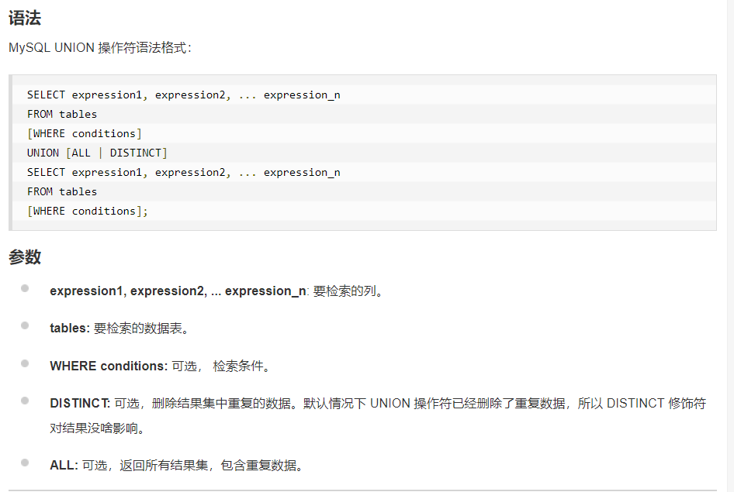

### 、order by：

SELECT field1, field2,...fieldN table_name1, table_name2...

ORDER BY field1, [field2...] [ASC [DESC]]

### 、group by：

SELECT column_name, function(column_name)

FROM table_name

WHERE column_name operator value

GROUP BY column_name;

### 、REGEXP：

MySQL 同样也支持其他正则表达式的匹配， MySQL中使用 REGEXP 操作符来进行正则表达式匹配。

如果您了解PHP或Perl，那么操作起来就非常简单，因为MySQL的正则表达式匹配与这些脚本的类似。

下表中的正则模式可应用于 REGEXP 操作符中。

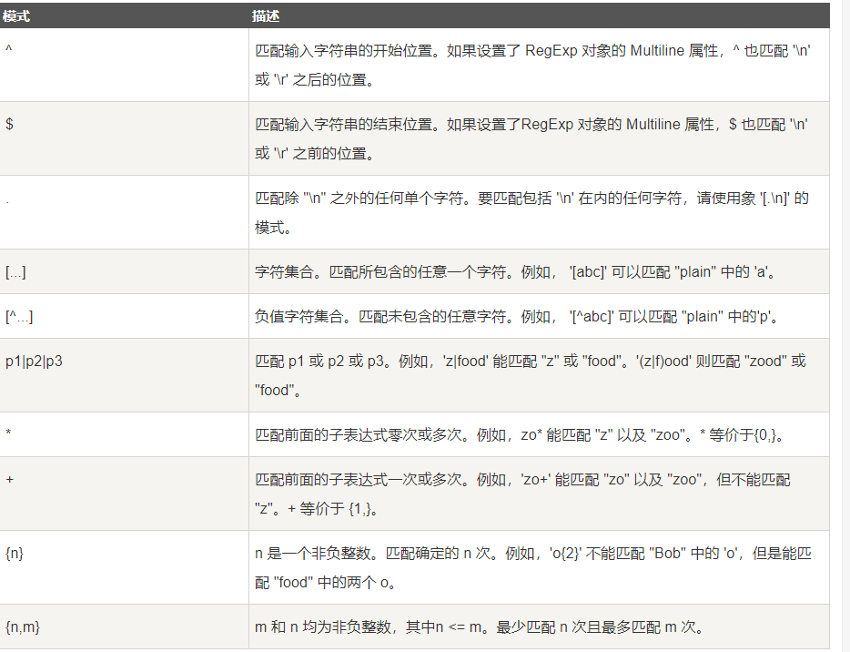

# 

## 事务

### 、概念：MySQL ：

事务主要用于处理操作量大，复杂度高的数据。比如说，在人员管理系统中，你删除一个人员，你即需要删除人员的基本资料，也要删除和该人员相关的信息，如信箱，文章等等，这样，这些数据库操作语句就构成一个事务！

* 在 MySQL 中只有使用了 Innodb 数据库引擎的数据库或表才支持事务。
* 事务处理可以用来维护数据库的完整性，保证成批的 SQL 语句要么全部执行，要么全部不执行。
* 事务用来管理 insert,update,delete 语句

### 2）、条件（全部满足）：

* **原子性：**一个事务（transaction）中的所有操作，要么全部完成，要么全部不完成，不会结束在中间某个环节。事务在执行过程中发生错误，会被回滚（Rollback）到事务开始前的状态，就像这个事务从来没有执行过一样。
* **一致性：**在事务开始之前和事务结束以后，数据库的完整性没有被破坏。这表示写入的资料必须完全符合所有的预设规则，这包含资料的精确度、串联性以及后续数据库可以自发性地完成预定的工作
* **隔离性：**数据库允许多个并发事务同时对其数据进行读写和修改的能力，隔离性可以防止多个事务并发执行时由于交叉执行而导致数据的不一致。事务隔离分为不同级别，包括读未提交（Read uncommitted）、读提交（read committed）、可重复读（repeatable read）和串行化（Serializable）
* **持久性：**事务处理结束后，对数据的修改就是永久的，即便系统故障也不会丢失。

### 3）、事务控制语句：

* BEGIN或START TRANSACTION；显式地开启一个事务；
* COMMIT；也可以使用COMMIT WORK，不过二者是等价的。COMMIT会提交事务，并使已对数据库进行的所有修改称为永久性的；
* ROLLBACK；有可以使用ROLLBACK WORK，不过二者是等价的。回滚会结束用户的事务，并撤销正在进行的所有未提交的修改；
* SAVEPOINT identifier；SAVEPOINT允许在事务中创建一个保存点，一个事务中可以有多个SAVEPOINT；
* RELEASE SAVEPOINT identifier；删除一个事务的保存点，当没有指定的保存点时，执行该语句会抛出一个异常；
* ROLLBACK TO identifier；把事务回滚到标记点；
* SET TRANSACTION；用来设置事务的隔离级别。InnoDB存储引擎提供事务的隔离级别有READ UNCOMMITTED、READ COMMITTED、REPEATABLE READ和SERIALIZABLE。

### 4）、事务处理主要的两种方法：

**1、用 BEGIN, ROLLBACK, COMMIT来实现**

BEGIN 开始一个事务

ROLLBACK 事务回滚

COMMIT 事务确认

**2、直接用 SET 来改变 MySQL 的自动提交模式:**

SET AUTOCOMMIT=0 禁止自动提交

SET AUTOCOM**MIT=1** 开启自动提交

## （六）ALTER命令：

当我们需要修改数据表名或者修改数据表字段时，就需要使用到MySQL ALTER命令。

### 1）、删除、添加或修改字段：

**1、删除字段：**mysql> ALTER TABLE testalter_tbl DROP i;

**2、添加字段：**

ALTER TABLE testalter_tbl ADD i INT;（执行以上命令后，i 字段会自动添加到数据表字段的末尾）

如果你需要指定新增字段的位置，可以使用MySQL提供的关键字 FIRST (设定位第一列)， AFTER 字段名（设定位于某个字段之后）

例：

ALTER TABLE testalter_tbl ADD i INT FIRST;

ALTER TABLE testalter_tbl ADD i INT AFTER c;

**3、修改字段：**

如果需要修改字段类型及名称, 你可以在ALTER命令中使用 MODIFY 或 CHANGE 子句 。

**例：**

把字段 c 的类型从 CHAR(1) 改为 CHAR(10)，可以执行以下命令:

mysql> ALTER TABLE testalter_tbl MODIFY c CHAR(10);

使用 CHANGE 子句, 语法有很大的不同。 在 CHANGE 关键字之后，紧跟着的是你要修改的字段名，然后指定新字段名及类型。尝试如下实例

mysql> ALTER TABLE testalter_tbl CHANGE i j BIGINT;

mysql> ALTER TABLE testalter_tbl CHANGE i j BIGINT;

### 2）、ALTER TABLE 对 Null 值和默认值的影响：

当你修改字段时，你可以指定是否包含值或者是否设置默认值。

以下实例，指定字段 j 为 NOT NULL 且默认值为100 。

mysql> ALTER TABLE testalter_tbl

-> MODIFY j BIGINT NOT NULL DEFAULT 100;

### 3）、修改字段默认值：

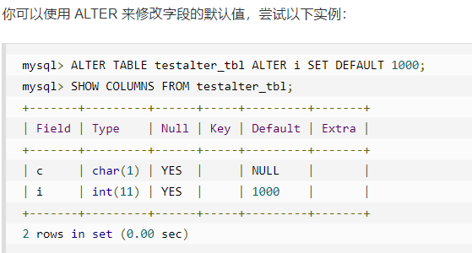

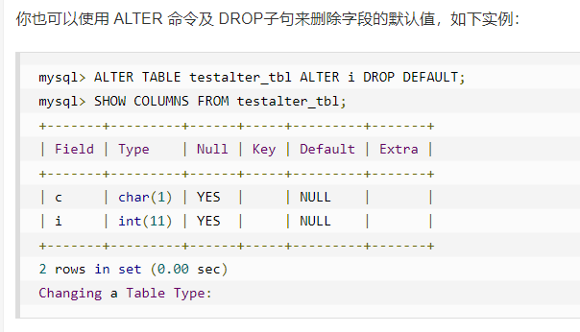

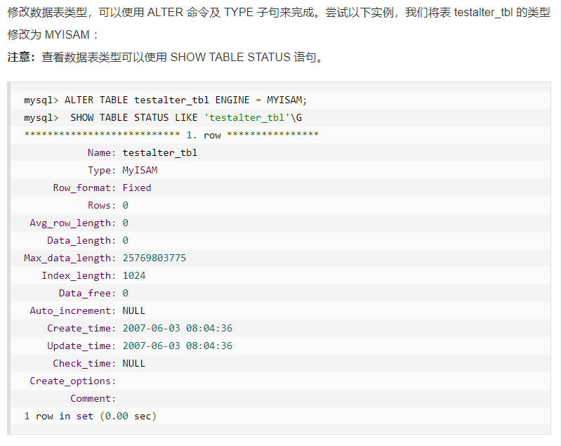

### 4）、修改表名：

ALTER TABLE testalter_tbl RENAME TO alter_tbl;

### 5）、修改存储引擎：

alter table tableName engine=myisam;

### 6）、删除外键约束：

alter table tableName drop foreign key keyName;

## （七）索引

### 、概念：

类似于目录

### 2）、普通索引：

**1、创建索引：**CREATE INDEX indexName ON mytable(username(length));

**2、修改表结构（添加索引）：**ALTER table tableName ADD INDEX indexName(columnName)

**3、创建表的时候直接指定：**

CREATE TABLE mytable(

ID INT NOT NULL,

username VARCHAR(16) NOT NULL,

INDEX [indexName] (username(length))

);

**4、删除索引：**DROP INDEX [indexName] ON mytable;

### 3）、唯一索引：

**1、概念**：它与前面的普通索引类似，不同的就是：索引列的值必须唯一，但允许有空值。如果是组合索引，则列值的组合必须唯一。

**2、创建索引：**CREATE UNIQUE INDEX indexName ON mytable(username(length))

**3、修改表结构：**ALTER table mytable ADD UNIQUE [indexName] (username(length))

**4、创建表时直接指定：**

CREATE TABLE mytable(

ID INT NOT NULL,

username VARCHAR(16) NOT NULL,

UNIQUE [indexName] (username(length))

);

**5、使用ALTER命令添加和删除索引：**

**有四种方式来添加数据表的索引：**

ALTER TABLE tbl_name ADD PRIMARY KEY (column_list):

该语句添加一个主键， 这意味着索引值必须是唯一的，且不能为NULL。

ALTER TABLE tbl_name ADD UNIQUE index_name (column_list):

这条语句创建 索引的值必须是唯一的（除了NULL外，NULL可能会出现多次）。

ALTER TABLE tbl_name ADD INDEX index_name (column_list):

添加普通索引，索 引值可出现多次。

ALTER TABLE tbl_name ADD FULLTEXT index_name (column_list):

该语句指定了 索引为 FULLTEXT ，用于全文索引。

# sql优化

## （一）慢查询日志

### 1）、概念：

### 2）、开启：

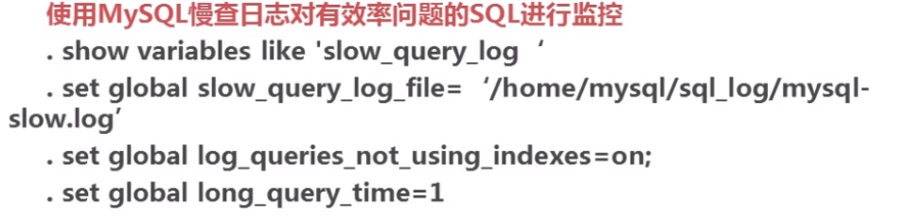

**1、检查是否开启：show variables like 'slow_query_log';**

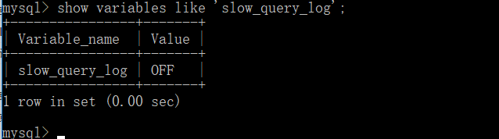

**2、查看配置：show variables like '%log%';**

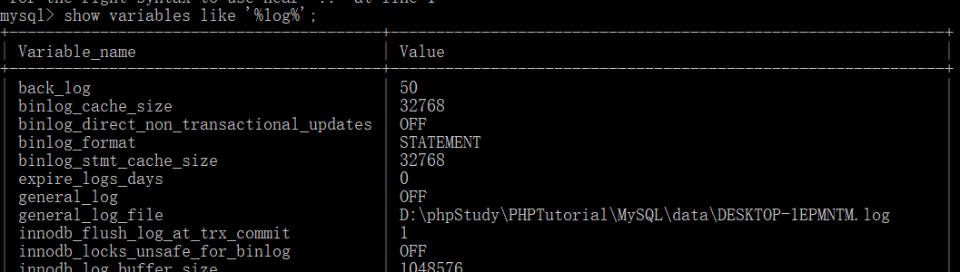

**3、开启：set global log_queries_not_using_indexes=on;**

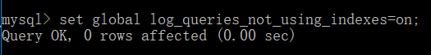

**4、开启慢查日志： set global slow_query_log=on;**

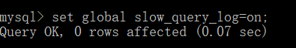

**5、查询慢查日志记录位置：show variables like 'slow%';**

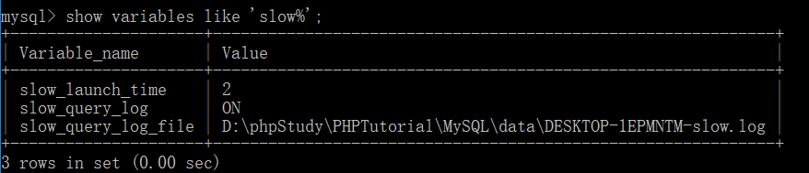

**6、进行简单的查询后查看是否记录在慢查日志中——步骤略**

**7、包含的内容：**

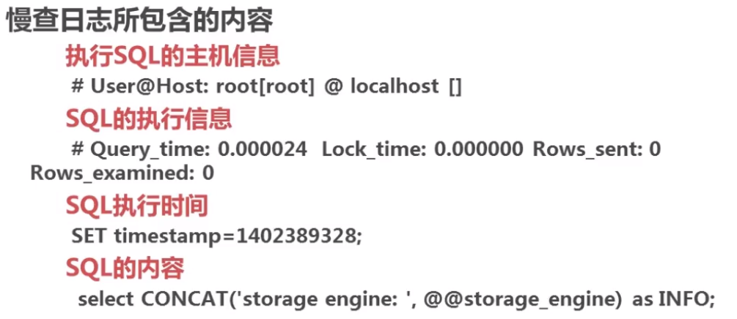

## （二）语句优化

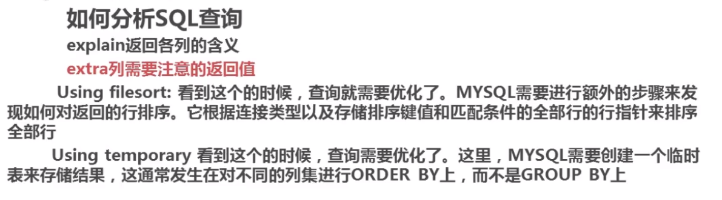

### 1）、Count()，max()优化：

查看返回值：explain select max(payment_date) from payment \G;

**1、Max()优化：建立索引优化**

**2、count()优化：**

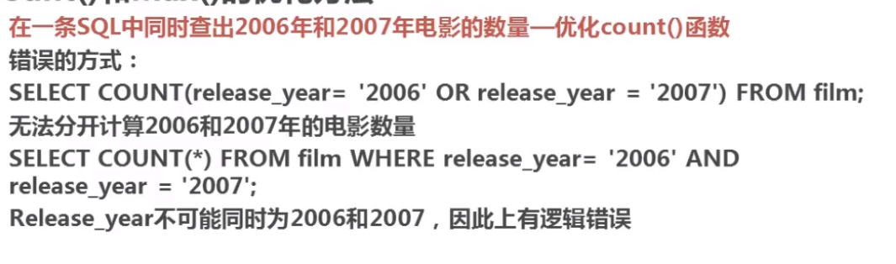

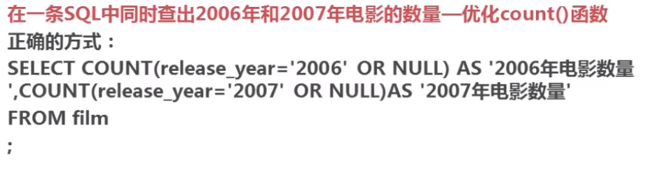

### 、子查询优化：

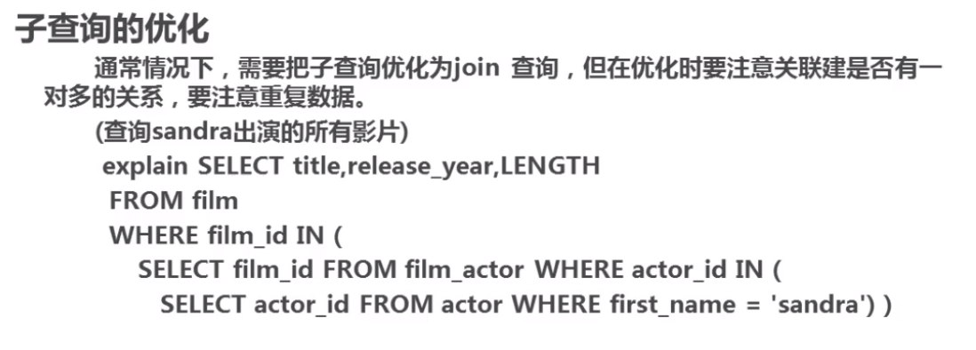

### 3）、group by优化：

### 4）、limit优化：

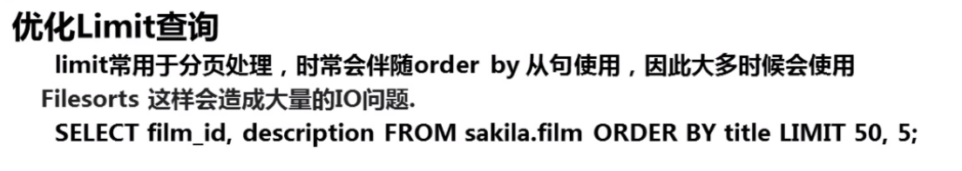

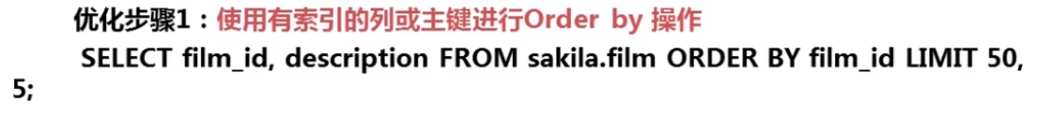

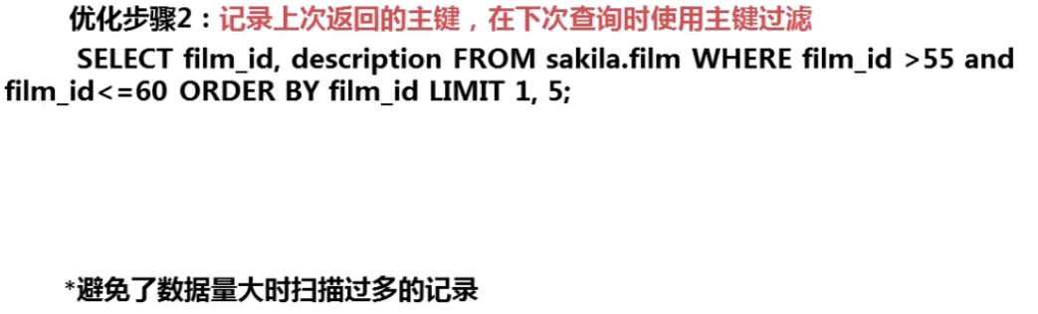

## （三）索引优化

### 1）、如何建立索引：

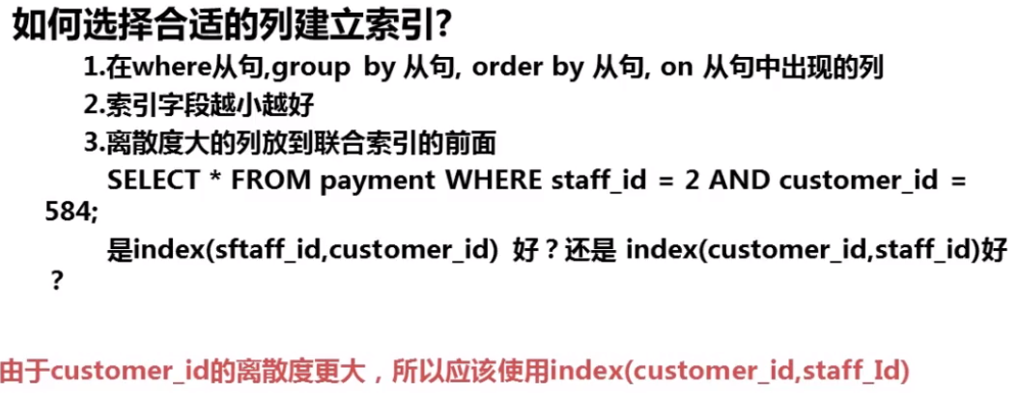

**判断哪个离散度大：唯一值大的离散度大**

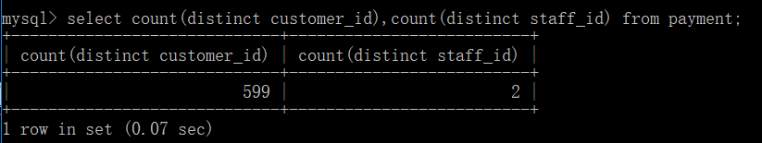

### 2）、索引优化：

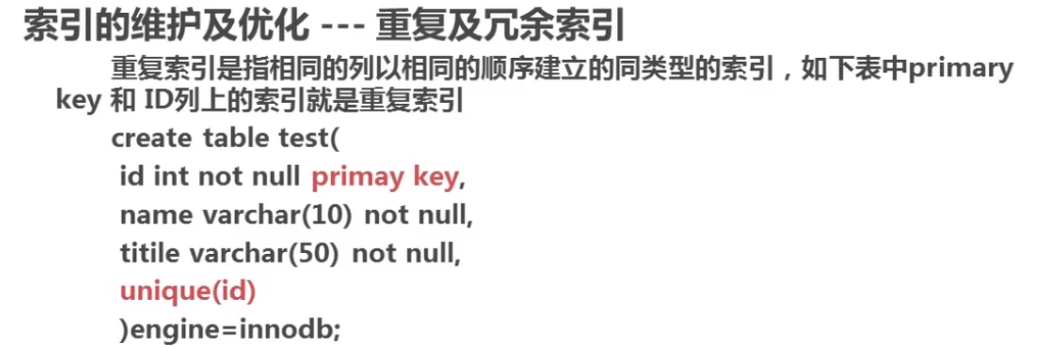

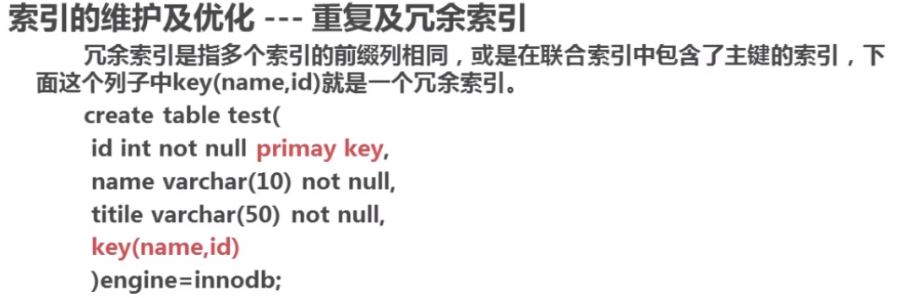

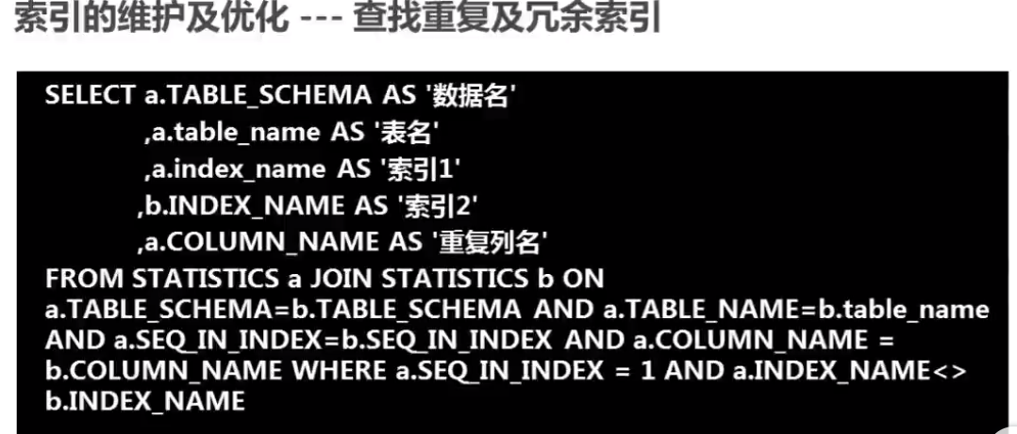

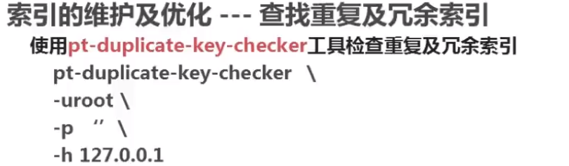

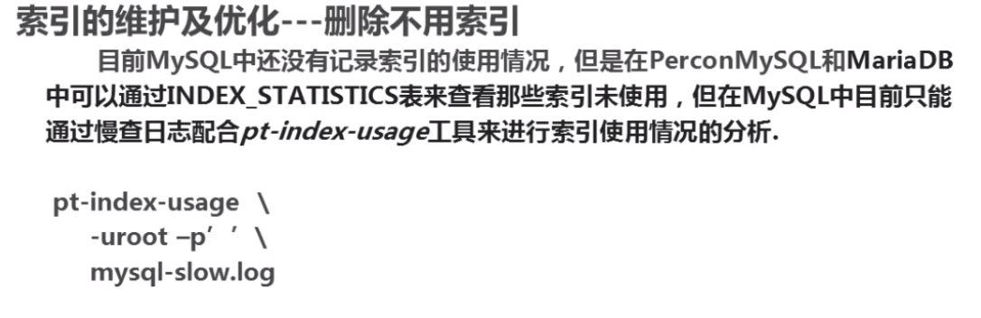

## （四）数据库结构优化

### 1）、选择合适的数据类型：

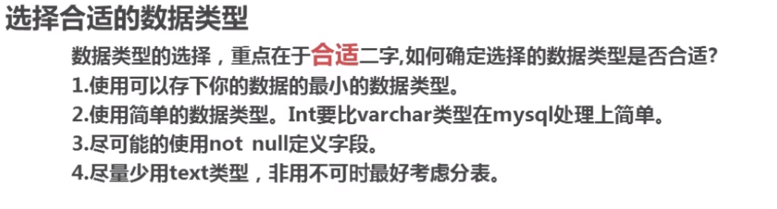

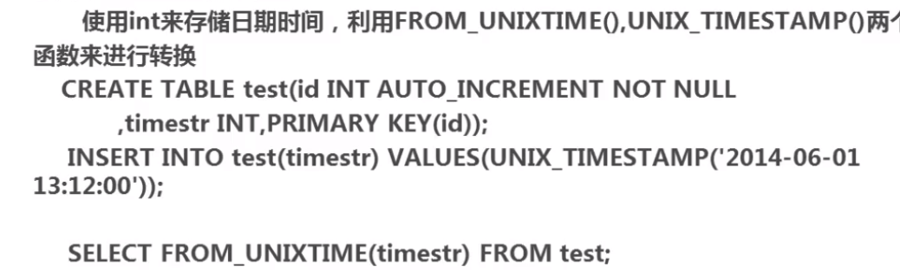

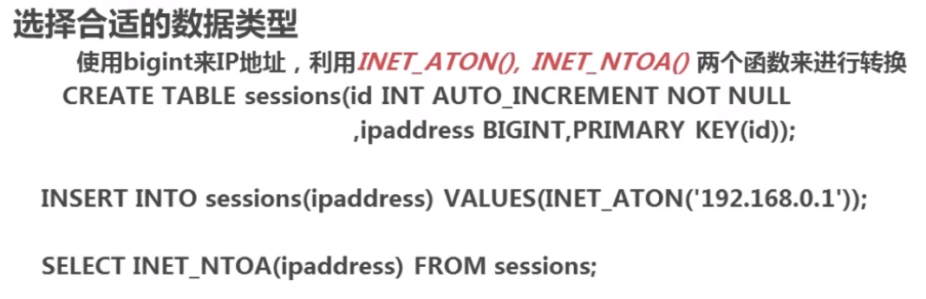

### 2）、范式化优化：

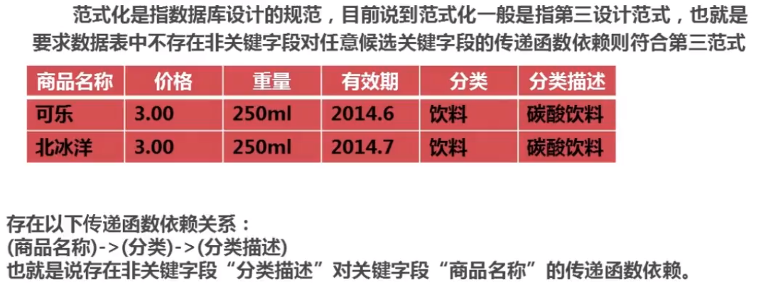

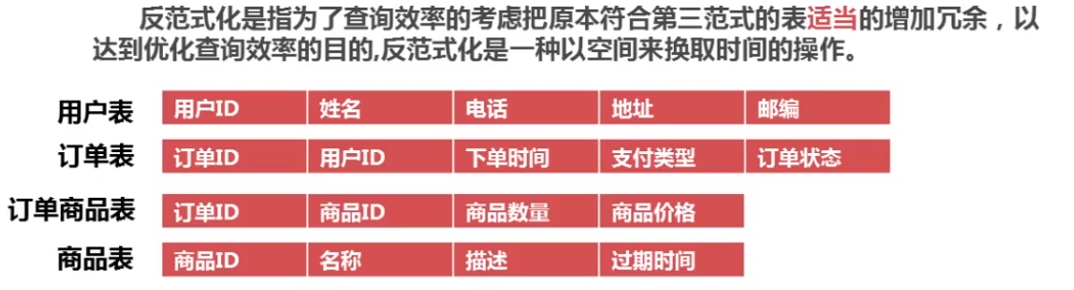

### 、表的垂直拆分：

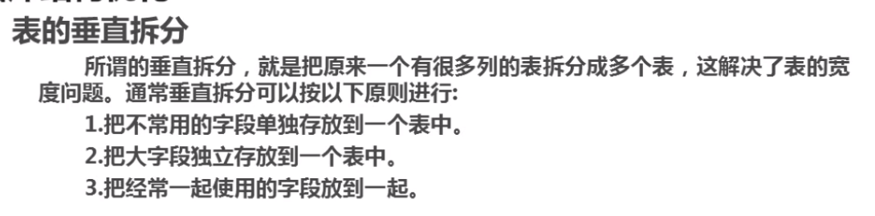

### 、表的水平拆分：

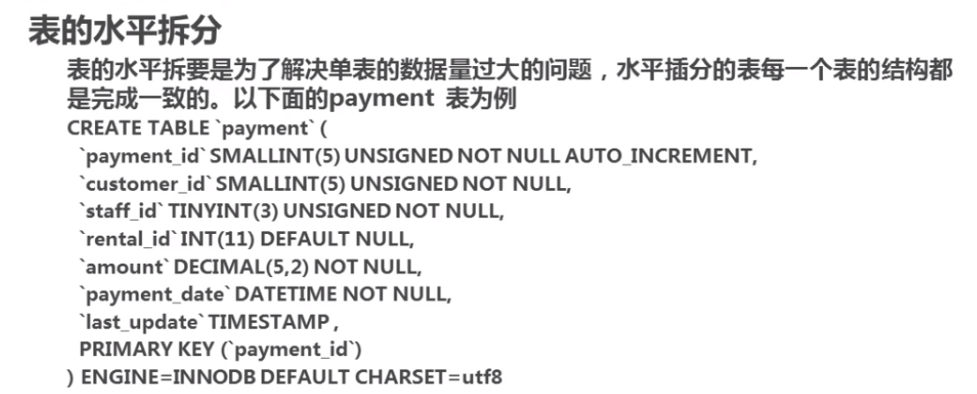

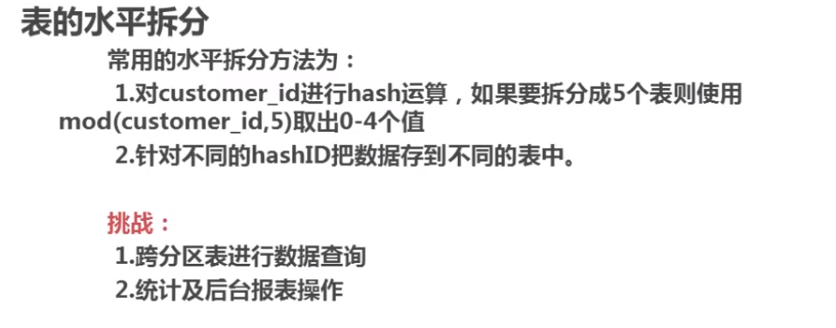

## （五）系统配置优化

### 1）、数据库系统配置优化：

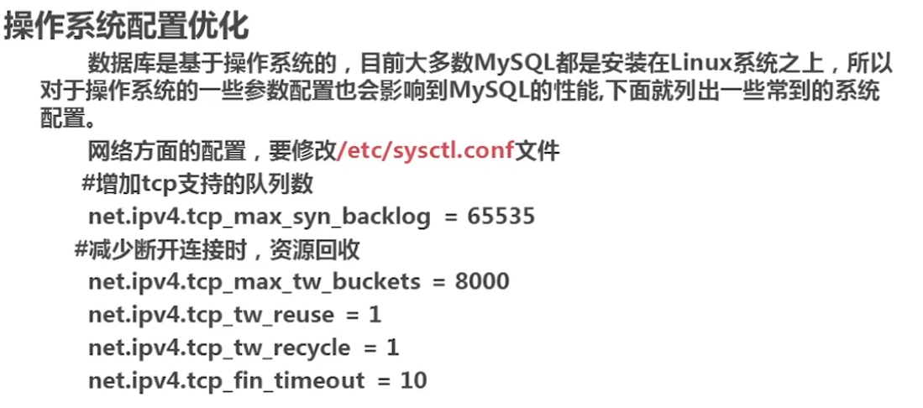

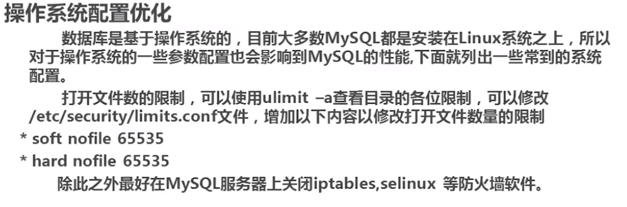

### 2）、MySQL配置文件优化：

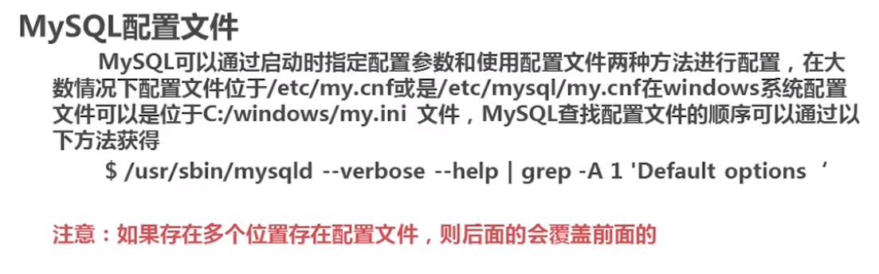

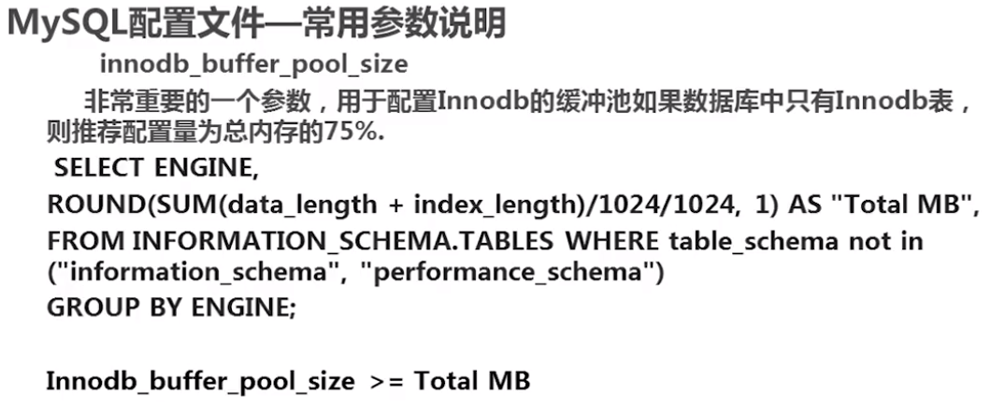

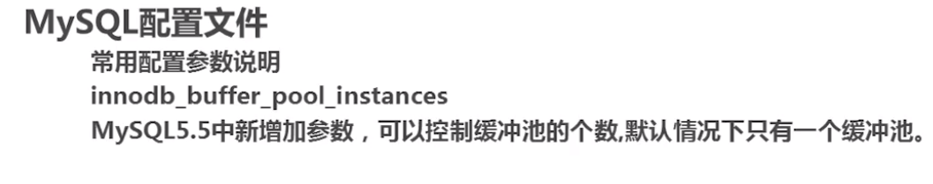

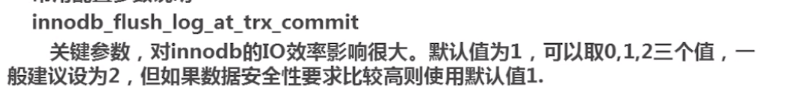

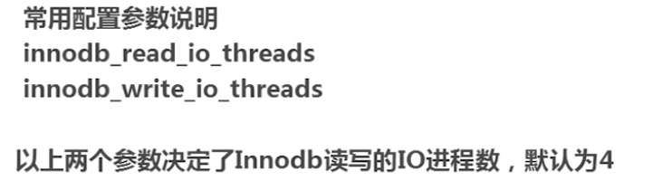

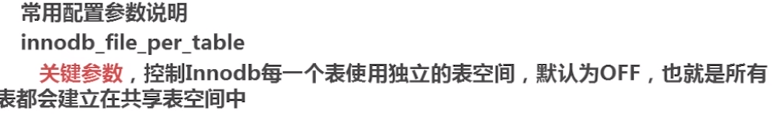

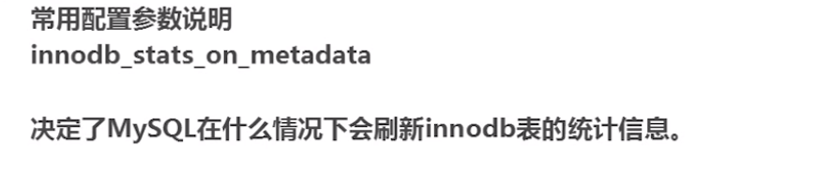

## 服务器硬件优化

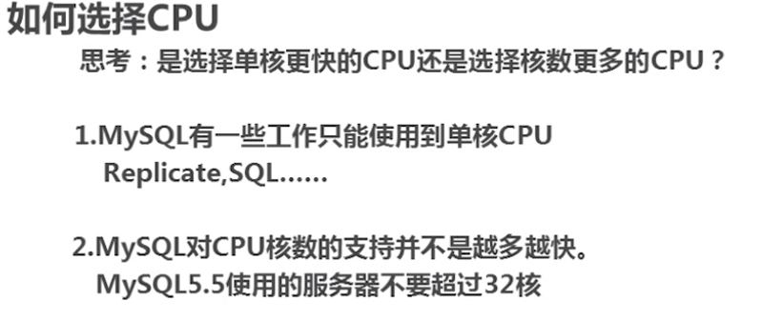

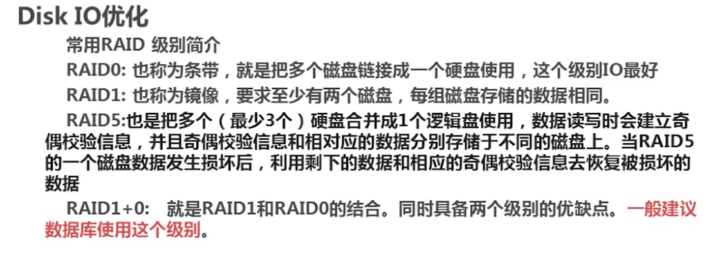

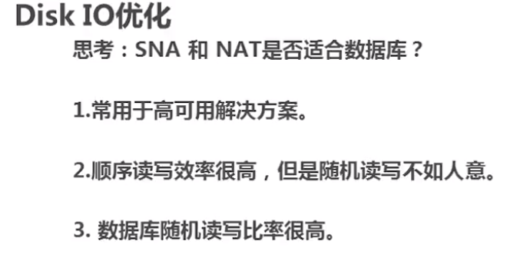

# 三、sql注入